

Reforzamiento n° 1, Lenguaje y Comunicación, Segundos Básicos.
Semana del 17 de agosto.
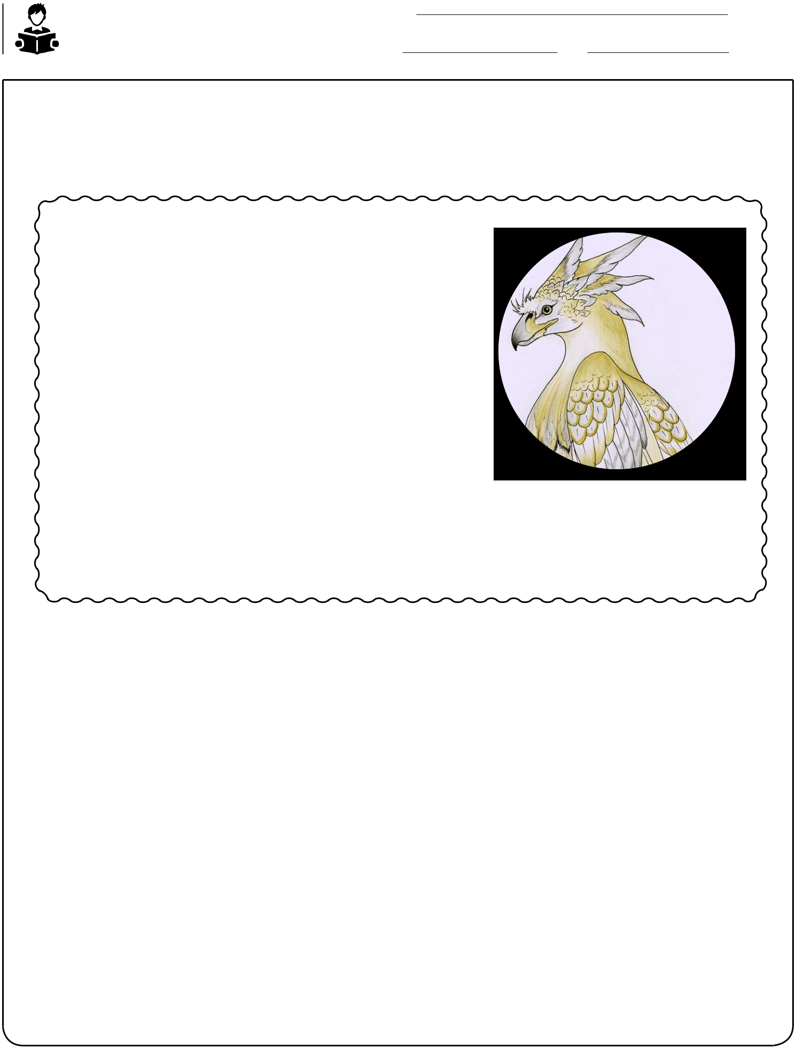

Lee la siguiente leyenda:

El alicanto

Cuenta la leyenda que en el norte de Chile vive el Alicanto, un enorme pájaro de grandes alas de color metálico. Su pico es encorvado y sus patas alargadas con enormes garras. Se alimenta de oro o de plata y sus alas brillan durante la noche. Si el animal come oro, despide destellos dorados; o plateados, si su alimento fue la plata.

El Alicanto es el sueño de muchos mineros,
que esperan que algún día este personaje se les aparezca y les muestre el sendero hacia una veta de oro o plata.

Las personas que lo han podido ver han dejado todo
de lado por seguirlo, pues se dice que el ave se ubica en el lugar exacto de la riqueza. Pero quien sigue al alicanto repentinamente, al llegar al lugar del supuesto tesoro, el ave lo abandona, dejándolo sin agua y sin comida. Sólo una plegaria a la virgen de Punta Negra le puede mostrar el camino de regreso.

Responde:
- ¿Quién es el alicanto?
_______________________________________________________________

- ¿Qué hecho quiere explicar esta leyenda?
_______________________________________________________________
_______________________________________________________________

- ¿Qué les ocurre a los mineros que siguen al alicanto?
_______________________________________________________________
_______________________________________________________________

- ¿Qué significa la palabra plegaria?
_______________________________________________________________
_______________________________________________________________

- ¿Existe realmente el alicanto? ¿Por qué crees eso?
_______________________________________________________________

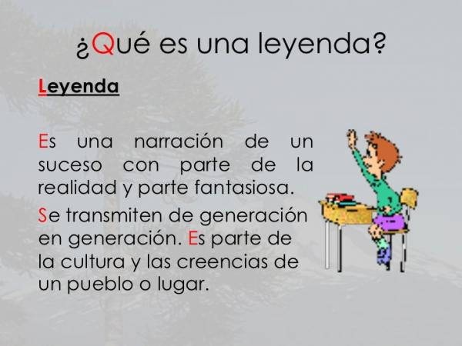

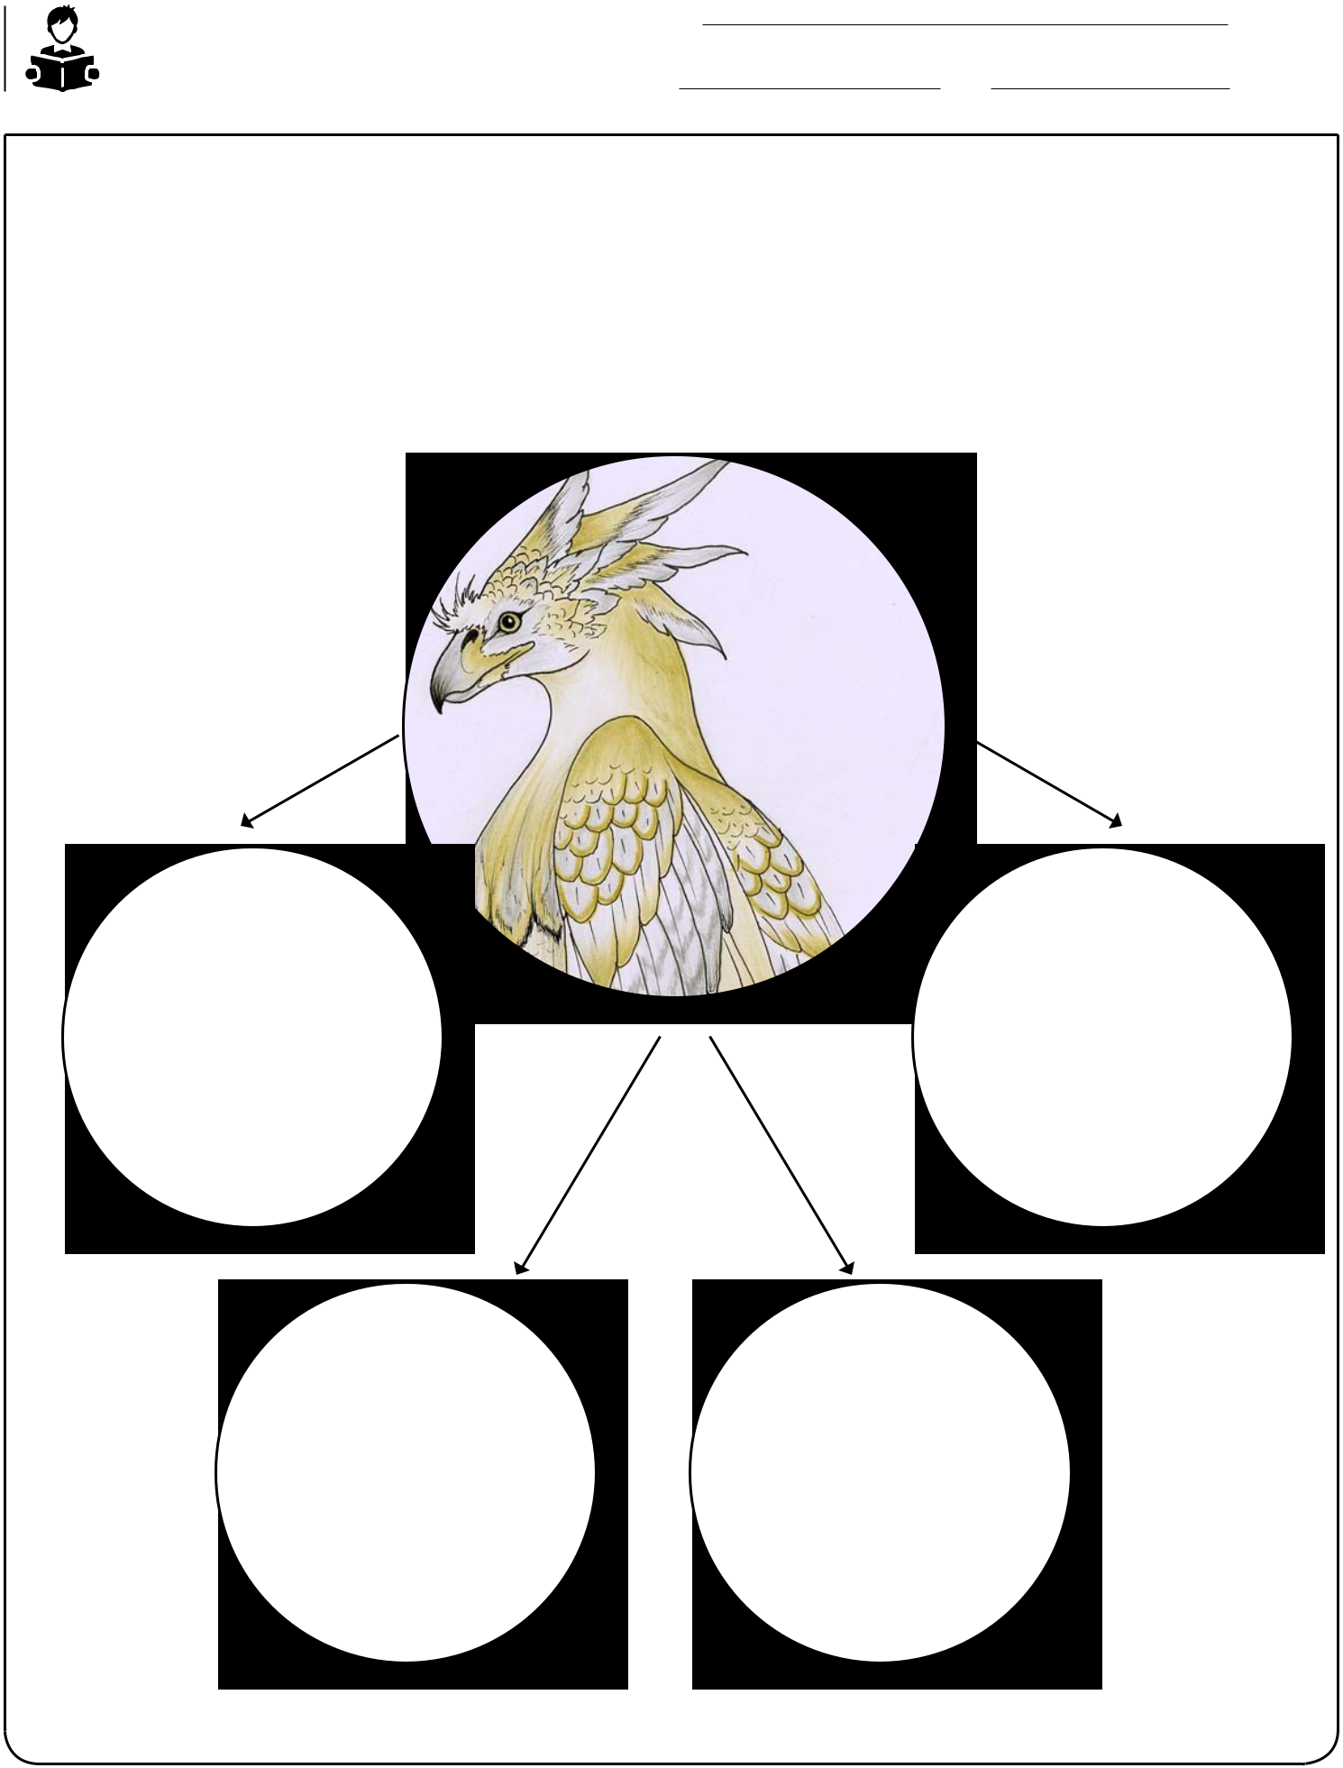
- Completa el siguiente organizador gráfico describiendo las características que tiene este pájaro, según la leyenda.

El alicanto
patas
pico
come
alas

